

Fecha: Jueves 24 de abril de 2025

**Equipos:**

Enlistar y describir TODOS los equipos y materiales que se utilizarán dentro de los stands durante el evento (dimensiones, carga eléctrica, tipo de combustible, carpas, instalaciones eléctricas, de gas, extintores, tipo de iluminación, templetes, inflables, etc.).

| Cantidad | Concepto | Descripción | Observaciones |
| --- | --- | --- | --- |
| 1 | Equipo de cocina | Freidora doble canasta con termostato / eléctrica | 110-135 V. 16 ampers |
| 1 | Equipo de cocina | Plancha con base de 60X68 cm de doble altura | Gas LP |
| 1 | Equipo de cocina | Horno de convección de 4 charolas eléctrico | 10-16 ampers |
| 4 | Equipo de cocina | Mesa de trabajo de acero inoxisable |  |
| 3 | Equipo de cocina | Refrigerador vertical de 22 pies | 3 amperes cada uno |
| 2 | Equipo de cocina | Congelador de tipo horizontal de 15 pies | 3 ampers cada uno |
| 4 | Equipo de cocina | Rack panero para insertar 18 charolas |  |
| 30 | Equipo de cocina | Charolas paneras |  |
| 1 | Equipo de cocina | Parrilla de inducción 3500 W | 0.03 ampers |
| 1 | Equipo de cocina | Parrilla a carbón | Protegido con ladrillos y mampara |
| 1 | Equipo electrónico | Pantalla led de 60” | +Pedestal |
| 1 | Equipo electrónico | Pantalla led de 85” | +Pedestal |
| 3 | Equipo electrónico | Pantalla led 50” | +Pedestal |
| 1 | Equipo electrónico | Banner led de pie 0.60 x 1.95 cm | Video |
| 4 | Mobiliario | Mesas pic nic 1.70 x2.00 x 0.67 mts | 8 pax por mesa |
| 1 | Display | Stand de 10 x 20 | General |
| 20 | Display | Mdf de 12 mm | General |
| 45 | Display | Mdf de 9 mm | General |
| 60 | Display | Triplay de 15 mm | General |
| 20 | Display | Triplay de 6 mm | General |
| 37 | Display | Tabla de pino de 3/4 | General |
| 4 | Display | Trusses de aluminio de 3 metros de alto x 30 x 30 | General |
| 6 | Display | tramos de Metal Ptr de 2 x 1 pulgadas de 6 m | General |
| 4 | Display | Extensiones de luz | General |
| 1 | Display | 100 metros de guirnalda con focos dimmer y centro de carga | General |
| 1 | Display | Telas, será para cubrir el techo | General |
| 1 | Display | Planta de luz de 5500 watts a gasolina para cargar taladros y herramienta basica | General |
| 6 | Display | Aluminio ángulos de 1 pulgada | General |
| 1 | Display | Logo sabores argentinos en mdf con corte cnc de letras | General |
| 1 | Display | Alfombra de 20 x 10 gris | General |
| 1 | Display Buenos aires | Experiencia buenos aires bastidor con lona de 2.44 x 2.44 |  |
| 1 | Display Buenos aires | Experiencia 2 bastidor con lona y cajones en la parte inferior sin tv |  |
| 1 | Display Photo Opp Córdoba | Experiencia Córdoba es bienestar bastidor con lona de 2.44 x 2.44 y pasto sintético y logo en mdf |  |
| 1 | Display Photo Opp Córdoba | Experiencia cordobízate logo en MDF con impresión en vinil y marco con pintura para pizarrón barra de servicio |  |
| 1 | Display Photo Opp Córdoba | Experiencia Córdoba es bienestar bastidor con lona de 2.44 x 2.44 y pasto sintético y logo en mdf |  |
| 1 | Display Caminito | 3 piezas de lámina acanalada con ángulo perimetral, desembarque en pino y MDF con acabado en pintura esmalte aquidálico, reja en forja , letrero en trovicel con impresión directa. Farol con acabado en pintura esmalte azul . Medidas generales 3.20 m de base x 2.50 m de Altura y 80 cm. Con contrapeso y base para hacerlo auto soportable. |  |
| 1 | Display Caminito | Letrero caminito con impresión y corte CNC |  |
| 1 | Display Carrito Arcor | Carrito tipo display con llantas e iluminación integrada.  Medidas aproximadas: Ancho: 2.00 m x Alto: 2.34 m x Fondo: 0.80 m | Sponsor |
| 1 | Display Carrito Arcor | Muro kiosko de 2.44 x 2.44 con repisas y copete |  |
| 1 | Display Patagonia | Muros para cocina patagonia de 4.16 x 6.10 |  |
| 1 | Display Patagonia | Barras para patagonia |  |
| 1 | Display Vino | Barra |  |
| 1 | Ambientación | mesa madera de 1,00 x 1,00 mts + dos sillas de madera | Display Visit Buenos Aires |
| 1 | Ambientación | Farol con luz | Display Visit Buenos Aires |
| 1 | Ambientación | Perchero de madera de 1.80m de altura( con blaser + sombrero + paraguas) | Display Visit Buenos Aires |
| 2 | Ambientación | Tapetes de yoga | Photo Opp Córdoba |
| 2 | Ambientación | Sillas tipo camping plegables | Photo Opp Córdoba |
| 2 | Ambientación | Pizarras con patas 60 x 1.50 mts | En los accesos con la agenda |
| 5 | Tomás eléctricas | 5 Puntas Camlock (3 fases, 1 neutro, 1 tierra) | Ubicación bodega detrás de activaciones Córdoba, ver render y plano |
| 1 | Centro de carga | 0 Centro de Carga CAM Look  03 Socapex  03 Fan Out  10 Extensiones a Edison varias medidas  20 Tabletas Edison |  |
| 6 | Ventilador 18” |  | 110 V |
| 3 | GAS LP | Tanques de gas 10L con refill |  |
| 5 | Botes de basura |  |  |

**Activaciones:**

Describa las actividades que realizará en el evento, (juegos interactivos, concursos, distribución de artículos promocionales, muestreos, degustaciones, etc.)

| Nuestro stand es el Pabellón Argentino, con la participación de los entes de turismo de Buenos Aires y Córdoba, quienes te invitarán a descubrir los mejores rincones de cada región, conocer sus principales actividades turísticas y, por supuesto, degustar la comida típica más representativa.  Encontrarás Photo Opportunities, pantallas con contenido relevante del turismo de ambas regiones (BsAs y Córdoba) y una activación para crear tu propio Fernet.  También contaremos con la participación de Patagonia, uno de los restaurantes argentinos más emblemáticos de la CDMX, que ofrecerá platillos típicos tanto de Buenos Aires como de Córdoba, según el horario del día, para que realmente puedas vivir la experiencia de comer como un verdadero argentino.  Además, Arcor, una de las marcas de golosinas más reconocidas de Argentina, nos deleitará con sus clásicos caramelos y chocolates, y una bodega vinícola argentina ofrecerá vino durante todo el día, para que la experiencia sea completa. |
| --- |

Atentamente,

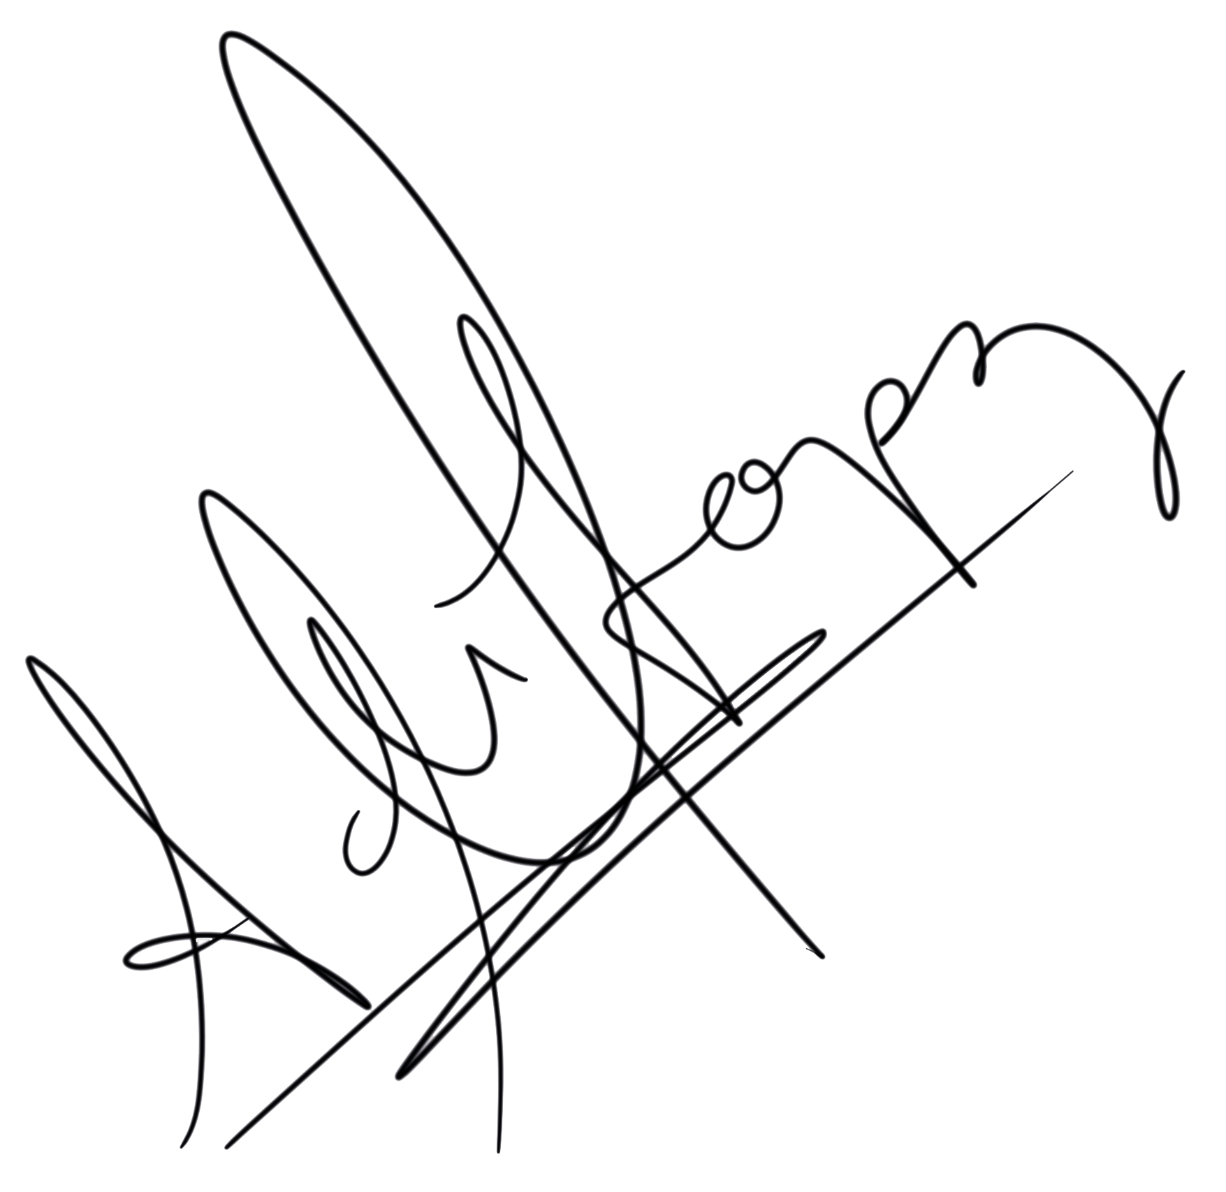

1. Nombre y firma digitalizada (obligatorios) del representante.

Carmen Adriana López Marroquín

1. Teléfono de oficina, celular y correo electrónico.

55 1902 0801

[adriana@magneticalatam.com](mailto:adriana@magneticalatam.com)